Polytan LigaTurf Cross GT zero auf dem Trainingsgelände von Bayer 04 Leverkusen

Überzeugendes Nachhaltigkeitskonzept

Bekannt ist Leverkusen vor allem durch den Bayer-Konzern und den mit ihm eng verbundenen Fußball-Bundesligisten Bayer 04, der für attraktiven Spitzenfußball in Deutschland steht. Nach wie vor ist der Verein eine hundertprozentige Tochtergesellschaft des Konzerns, für den, wie in Wolfsburg, eine Ausnahmeregelung entgegen der 50+1-Regel gilt. Aufgrund der nach wie vor engen Bindung an die Bayer AG bezeichnet sich das Team selbst auch als „Werkself“.

Neben den Fußball-Bundesligateams der Männer und der Frauen gibt es verschiedene Jugendmannschaften sowie eine Traditionsmannschaft. Die Männer spielen seit 1979 durchgehend erstklassig, zu den bislang größten Erfolgen zählen der Sieg im UEFA-Pokal 1988, der Gewinn des DFB-Pokals 1993 sowie das Erreichen des Champions-League-Finales 2002 – nicht zu vergessen fünf deutsche Vizemeisterschaften unter den Trainern Christoph Daum und Klaus Toppmöller. Die Bayer 04-Frauen spielen seit 2018 ununterbrochen in der ersten Bundesliga, der bislang größte Erfolg war der Sieg im DFB-Hallenpokal 2015.

Die Männer tragen ihre Begegnungen in der umgebauten und erweiterten BayArena aus, sie bietet nicht nur 30.210 Zuschauern Platz, sondern garantiert auch wie kaum ein anderes Bundesliga-Stadion viel Nähe zum Geschehen auf dem Rasen. Zum Klub dazu gehört – als eines der ersten seiner Art in Deutschland – das Barmenia-Leistungszentrum. Die Anlage umfasst inzwischen fünf Rasenplätze und einen Kunstrasenplatz. Hier trainieren und spielen teilweise die Bundesliga-Frauenmannschaft sowie die Altersklassen U8 bis U15.

Für die Sanierung der Kunstrasenflächen auf dem Trainingsgelände hat sich Bayer Leverkusen für Polytan entschieden. Installiert wurden über 10.000 Quadratmeter des klimaneutral hergestellten LigaTurf Cross GT zero. Dabei handelt es sich um den weltweit ersten 100% CO2-neutralen Fußballkunstrasen, der höchsten Ansprüchen auch bei starker Frequentierung gerecht wird. Seine ökologischen Vorzüge basieren auf nachhaltigen, biobasierten PE-Rohstoffen auf Grundlage von Zuckerrohr. Das allein mit umweltfreundlichem Kork verfüllte Rasensystem kommt zudem gänzlich ohne Gummigranulat aus. Neben der Herstellung aus biobasierten Rohstoffen wird bei der Produktion von LigaTurf Cross GT zero im nordrhein-westfälischen Grefrath ausschließlich grüner Strom eingesetzt.

Bayer 04 Leverkusen hat bei der Vergabe nicht nur der Belag überzeugt – weil er Umweltverträglichkeit mit Nachhaltigkeit kombiniert, ohne Zugeständnisse an Haltbarkeit und Gebrauchseigenschaften zu machen –, sondern das gesamte Nachhaltigkeitskonzept, das Polytan in Leverkusen angeboten hat. Dazu gehörte der fachgerechte Ausbau des alten LigaTurf RS+ Kunstrasens. Nach über 12 Jahre und acht erfolgreichen FIFA Rezertifizierungen wird er nun von seinem Nachfolger abgelöst und im nahegelegenen Essen bei FormaTurf, einer weiteren Tochter der Sport Group Holding, umweltfreundlich recycelt. In der hochmodernen Anlage können ausgediente Kunstrasenbeläge zu 100% wiederverwertet werden. Dabei werden sowohl der Rasenrücken als auch die Filamente sowie das Infill dem Kreislaufwirtschaftssystem wieder zugeführt. Den Rasenteppich und das Gummigranulat verarbeitet FormaTurf abschließend zu neuen Kunststoffprodukten.

Der neue LigaTurf Cross GT zero bietet vor allem den jungen Talenten von Bayer 04 optimale Trainingsmöglichkeiten auf ihrem Weg zum Profi-Fußballer. Zugleich ist er ein Leuchtturmprojekt für Leverkusen und die gesamte Region, denn er zeigt, dass sich Ökologie und Nachhaltigkeit auch mit einem Kunstasen verwirklichen lassen, der zudem gänzlich ohne das zuletzt kritisierte Gummigranulat auskommt. Zudem fügt sich der Belag hervorragend ein in das Ziel des Werksklubs, den Fußball nachhaltig und damit auch zukunftsfähig zu gestalten.

Bilder:

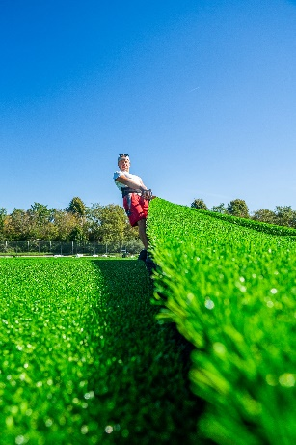

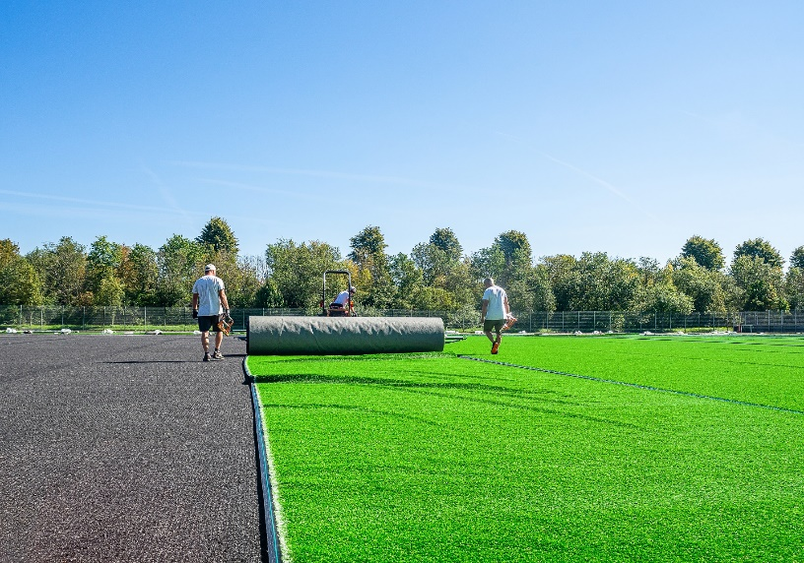

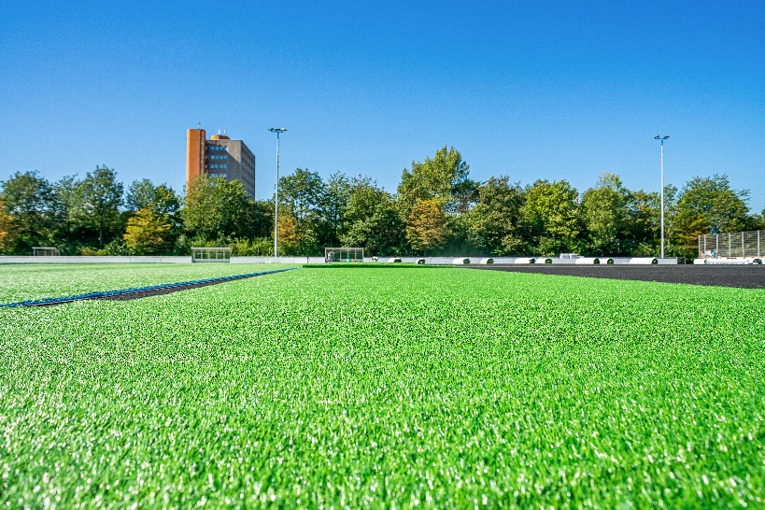

Über Polytan:

Den perfekten Boden für sportliche Erfolge bereiten – diesen Anspruch verfolgt Polytan mit seinen Kunststoff-Sportbelägen und Kunstrasensystemen seit 1969. Hinzu kommt: Nachhaltigkeit und Umweltverträglichkeit besitzen bei Polytan seit jeher einen hohen Stellenwert – das Spektrum reicht von umweltfreundlichen Rohstoffen über Energieeinsparungen bei den Herstellungsprozessen bis hin zum Recycling der Beläge. Unter dem Motto „We make Sport. Greener.“ verbessert Polytan die Zukunft der Sportböden kontinuierlich und effektiv. So ist Polytans Green Technology-Linie (GT) das Ergebnis jahrelanger Forschung und bezeichnet eine neue Generation modernster Produkte und Verfahren, die hoch spezialisiertes Know-how mit den funktionellen und ökologischen Vorteilen nachwachsender Rohstoffe und ressourcenschonender Technologien verbindet.

Das Portfolio von Polytan ist ausgelegt für Sportarten wie Fußball, Hockey, Rugby, American Football, Leichtathletik, Tennis, Multisport und Fallschutz. Neben der stetigen eigenen Entwicklung, Herstellung und dem Einbau von Sportböden zählt auch ihre Linierung, Reparatur, Reinigung, Wartung und Wiederaufbereitung zum Leistungsspektrum. Polytan bietet dabei den größten Sportflächen-Installationsverbund in Europa, dem Mittleren Osten, Asien und im pazifischen Raum. Sämtliche Produkte entsprechen den aktuellen nationalen und internationalen Normen und verfügen über alle relevanten Zertifikate internationaler Sportverbände wie FIFA, FIH, World Rugby und World Athletics.

Weitere Informationen finden Sie unter https://www.polytan.de/ und https://wemakesport.polytan.de/.

Kontakt Agentur: | Kontakt Unternehmen:
Seifert PR GmbH | Polytan GmbH
Clemens Ottmers | Tobias Müller
Zettachring 2a | Gewerbering 3
70567 Stuttgart | 86666 Burgheim
0711 / 77918-17 | 08432 / 87-71
clemens.ottmers@seifert-pr.de | tobias.mueller@polytan.com

